

**Zaagblad P - doorvoer**

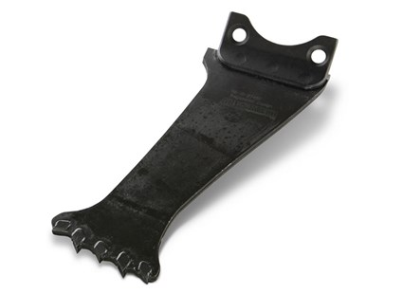

Arbortech zaagblad P - voor algemeen en diep werk

* Diepte: 120 mm
* Breedte: 7,2 mm
* De hoogte van de zaagsnede is circa 75 mm
* Geschikt voor het inzagen van gordingen, (ventilatie) roosters, rechthoekige gaten, hemelwaterafvoeren, doorvoeren voor rook- en ventilatiekanalen, uittanden enz.
* Hardmetalen tanden zijn na te slijpen.
* Set zaagbladen  
    
  Deze set zaagbladen is uitsluitend geschikt voor de AS160, AS170 en AS175

Artikelnummer: 900520